ورقة عمل لدرس حديث ضيف إبراهيم (عليه السلام)
الصف السادس
اسم الطالبـ/ـة: .....................
اليوم: .............................. التاريخ: ..........................

السؤال الأول: اقرأ/ي الآيات الآتي ، ثمَّ أجب/ي عن الأسئِلة التي تَليها:
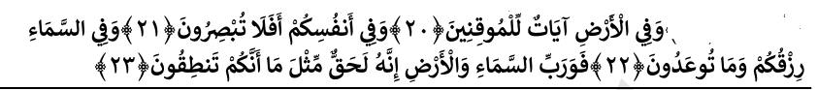

1. هات/ي مرادف الكلمة الآتية :
آياتٌ: .................. للموقنين: ..................
2.فسّر/ي قوله تعالى : " وَفي السَّماءِ رِزقُكُمْ وما تُوعدون"
...............................................................................................................

3. ما نوع الأسلوب اللغوي في قوله تعالى : " فَوَرَبِّ السّماءِ وَالأرضِ" .............................

5. استخرج/ي مِنَ الآياتِ السّابِقَةِ ما يلي:
أسلوب تأكيد: ...................... جمعُ مؤنثٍ سالم: .........................
حرف جر: ....................... أسلوب استفهام : .......................

السؤال الثّاني : اقرأ/ي الآيات الآتي ، ثمَّ أجب/ي عن الأسئِلة التي تَليها:

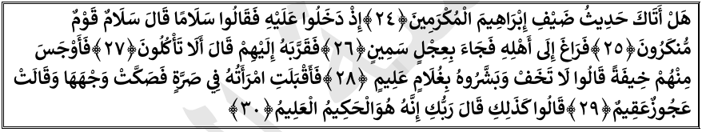

1. مَنْ هُم ضُيوفُ سَيِّدنا إِبراهيم؟ .......................................................................

2. كلمةُ (ضَيف) الواردة في الآياتِ مفردٌ دَلَّ على جمعٌ، ما هو الدّليل على ذلك مِنَ الآياتِ السّابقة.
..............................................................................................................
3. هات/ي من الآياتِ السّابقةِ دليل على كَرم سيدنا إبراهيم (عليه السّلام).
...............................................................................................................
4. ما هِيَ البُشرى الّتي حَملتها الملائكة لسيدنا إِبراهيم (عليه السلام).
...............................................................................................................
5.ما رَد فعل زوجة سيدنا إبراهيم عندما سَمِعت بالبُشرى ؟
...............................................................................................................
6.علل/ي استغراب زوجة سيدنا إبراهيم مِنَ البُشرى ؟
...............................................................................................................

7. استخرج/ي من الآياتِ السّابقةِ ما يلي :
أسلوب استفهام: .......................... أسلوب شرط : ..............................
مرادف كلمة صيحة : ..................... جمع كلمة مُكرم : ............................

8. ضع/ي التّركيب ( دخلوا على) في جُملةٍ من إنشائك .
...............................................................................................................
السؤال الثّالث : اقرأ/ي الآيات الآتي ، ثمَّ أجب/ي عن الأسئِلة التي تَليها:
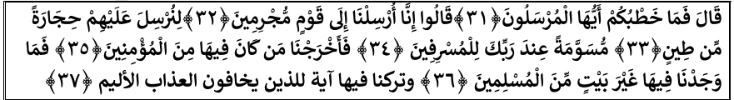
1. ضع/ي فكرة مناسبة للآياتِ السّابقةِ.
...............................................................................................................
2. ما العقوبةُ الّتي حَلتْ بالقومِ المجرمين؟ ...............................................................
3. وضح/ي دلالة قولهِ تعالى " وَأَخرجنا مَنْ كانَ فيها مِنَ المؤمنين" .
...............................................................................................................
4. ما نوع اللام الّتي تحته خط في قولهِ تعالى : " لِنرسلَ عليهم" .....................................

أطيب الأماني
المعلمة : دعاء مرة

